CLASE 6
PLANOS Y VOLUMENES

En esta clase de nuestro tutorial de Descartes 3D vamos a practicar con superficies planas y su interacción con algunos volúmenes.

Actividad 1. Construcción de planos 3D

  - Desde el Gestor de Escenas abre la escena que llamamos clase 2 (repasa esta clase y construye la escena, en caso de no haberlo hecho). Debe aparecer el sistema de coordenadas 3D (ver figura).

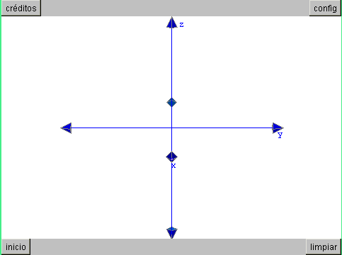

  - Crea los siguientes controles para dimensionar nuestro primer plano:
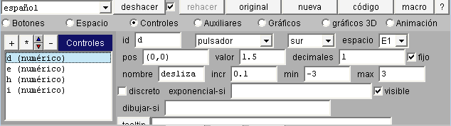
Los nombres y parámetros de cada control se describen a continuación.

Deslizador (d): control tipo pulsador con un valor inicial de 1.5, con valores mínimo y máximo dados por el intervalo [-3, 3]. Útil para deslizar nuestra superficie en el plano xy. Dale el nombre desliza y asígnale un decimal e incremento 0.1.

Escala (e): control tipo pulsador con un valor inicial de 3, en el intervalo [1, 5]. Este control le da tamaño a nuestro plano. Su nombre es escala, con cero decimales e incremento de uno (1).

Alto (h): control tipo pulsador con un valor inicial de 0. Útil para desplazar el plano a lo largo del eje z. Su nombre es alto.

Ángulo (i): control tipo pulsador con un valor inicial de 0. Con incremento de 5.

Explicaciones de los controles

El plano que vamos a crear es una superficie (Opción gráficos 3D) determinada por las siguientes ecuaciones paramétricas:

x = e*u - d y = e*v – d z = h + y*tan(i*pi/180)

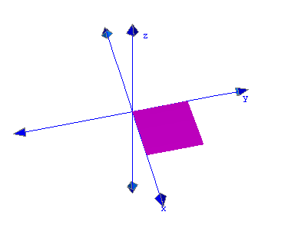
Las ecuaciones en x y en y nos permiten obtener un plano perpendicular al eje z. Si sólo tuviéramos las ecuaciones x = u, y = v, z = 0. La superficie estaría sobre la región positiva del plano xy. Es aquí donde es útil el control d.

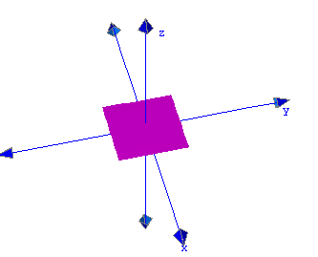
Si d = 1.5 las ecuaciones paramétricas serían x = u – 1.5, y = v – 1.5, z = 0. El plano se desliza como se observa en la figura. Aún así, el plano es muy pequeño con respecto a los ejes coordenados. Es aquí donde el control e es importante.

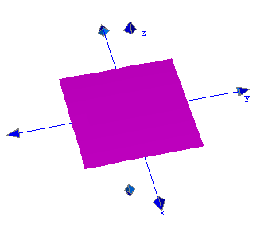
Si e = 2 y d un valor de 1. Las ecuaciones paramétricas serían x = 2u – 1, y = 2v – 1, z = 0.

Si deseamos desplazar el plano a lo largo del eje z, le doy un valor diferente de 0 a la ecuación paramétrica z.

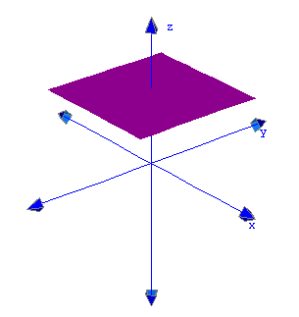
Por ejemplo, con z = 1, el plano anterior sería como se observa en la figura de la derecha.

Finalmente, si queremos que el plano se incline con respecto a cualquiera de los ejes (x o y), añadiría a z dicha inclinación. He aquí la importancia del control que llamamos ángulo.

Por ejemplo, con las ecuaciones: x = 2u – 1, y = 2v – 1, z = 0.5 + y tan(π/4) obtendríamos un plano como se observa en las figuras de abajo (inclinado con respecto al eje y). Si la ecuación en z fuera z = 0.5 + x tan(π/4), la inclinación sería con respecto al eje x.

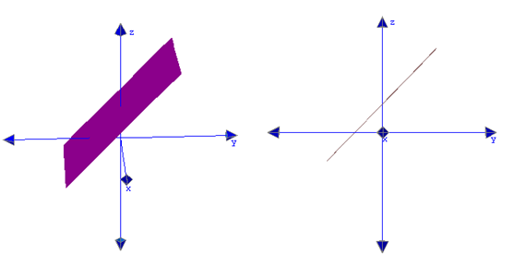
  - Desde la opción de gráficos 3D añade una superficie con las siguientes ecuaciones:
x=e*u-d, y=e*v-d, z=h+y*tan(i*pi/180). Activa la opción cortar para esta superficie. Cambia al color que desees y finalmente en la opción espacio cambia el despliegue por pintor.

Algo así como la figura de abajo será tu resultado. Guárdalo como clase 6.

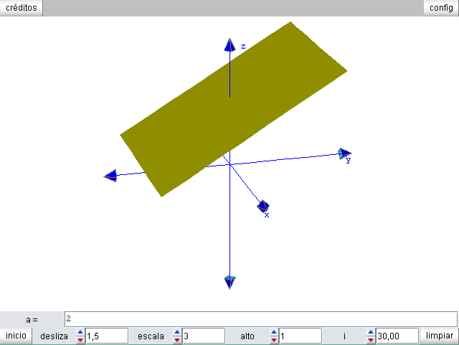

Actividad 2. Planos y volúmenes cortados

En el ejercicio anterior es posible crear algunos volúmenes de tal forma que se intercepten con el plano que diseñamos. De esta forma, obtendríamos figuras como:
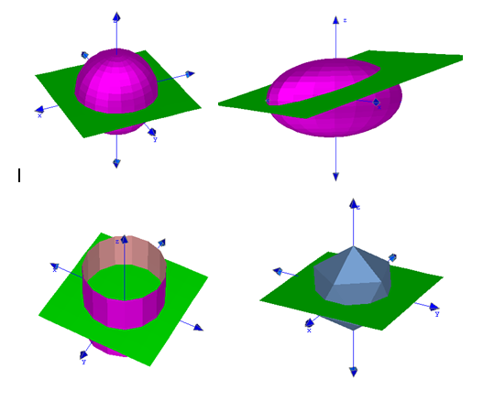

Un ejercicio interesante sería añadir un cono para observar las secciones cónicas. Utiliza los controles y podrás obtener todas las secciones. Por ejemplo, una elipse:
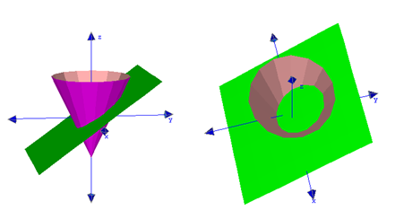

Te lo dejamos como ejercicio (recuerda de activar el parámetro cortar y ensaya con más transparencia en los colores)

Hasta pronto. En www.descartes3d.blogspot podrás practicar con el applet final.

Juan Guillermo Rivera Berrío

